**Sprint 2 -** Tasca S2.01. Nocions bàsiques SQL

**Verónica Ruiz Bodas**

**Nivell 1**

**Exercici 1**

Les diferents taules mostren la informació, per una banda, d’una empresa (Company). Les columnes son corresponene a totes les dades de l’empresa: nom de l’empresa, telèfon, mail, país i web. La columna de id es la Primary Key que uneix la informació d’aquesta taula de Company amb la 2ª taula, transaction, les transaccions fetes per aquesta compañía. Aquesta 2a taula conté les dades: id de les transaccions, crèdit card, el id d’usari que ha fet la transacció, latitud i longitud del país de la transacció, la data i hora de la transacció, el munt y si aquesta operació ha sigut declinada o no. Si el valor d’aquesta columna, declined es =1, true, vol dir que ha sigut declinada i per tant, no s’ha efectuat la transacció i si pel contrari es = 0, no ha sigut declinada i l’operació s’ha realitzat.

La columna id de la taula Company es la Primary Key.

La columna de id de la taula de transacció també es Primary Key.

La columna Company_id de la taula de transacció es la Foreign Key que uneix la taula de Company amb la de transaction a través de la columna id de la taula Company.

La relació entre taules es 1 a molts, perquè una empresa pot tenir moltes transaccions però una transacció només es pot fer des de una empresa.

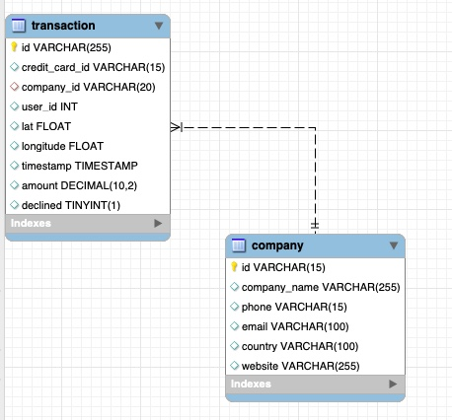

**Exercici 2**

Utilitzant JOIN realitzaràs les següents consultes:

* Llistat dels països que estan fent compres.

Per tal de trobar la llista de països que estan fent compres es necessari unificar les taules de company i transacció ja que la taula company conté la informació sobre el país de cada empresa i la de transaction les transaccions realitzades. La unió de les dues taules es fa a través de un Join entre la Primary Key de la taula de company (id) i la Foreign Key de la taula transaction (Company_id).

Per tal de filtrar només les transaccions que no han sigut declinades, es filtra amb Where declined=0, ja que 0 representa les transaccions no declinades.

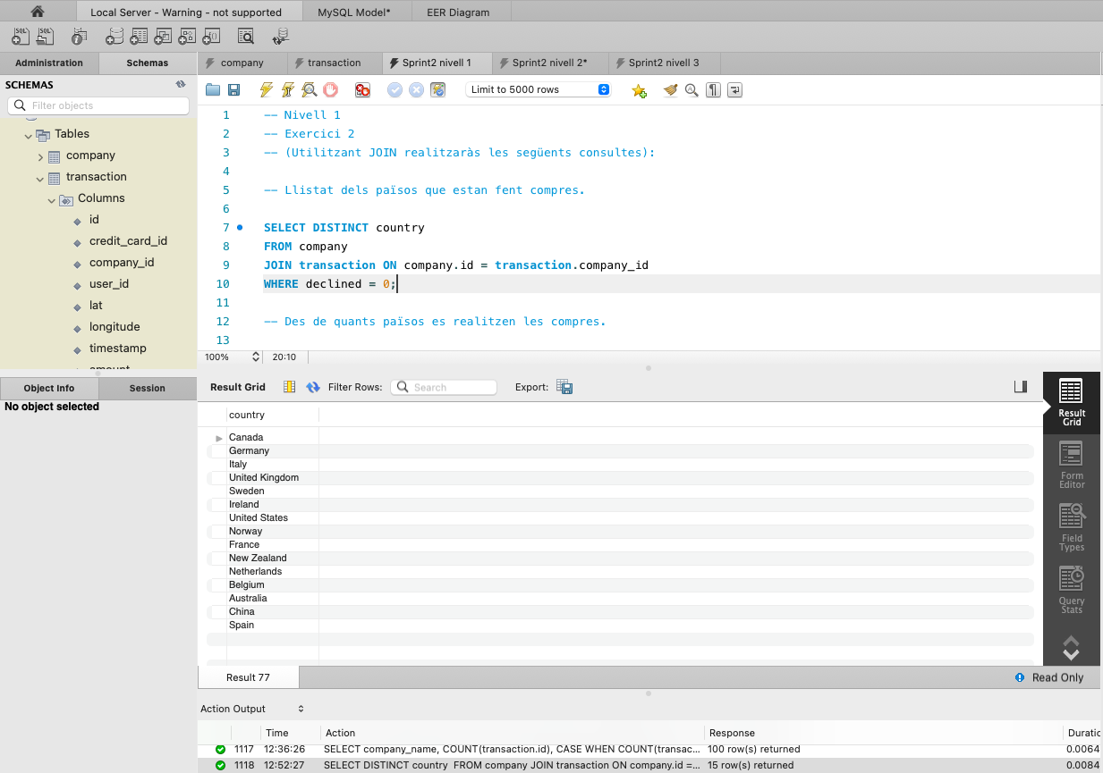

* Des de quants països es realitzen les compres.

Per trobar la informació al respecte de quants països realitzen les compres, en aquesta ocasió he utiliztat un count per comptar el número de vegades que es repeteix un país en la taula de company, relacionada a través de join amb la de transaccions i filtrant de nou que les operacions no estiguin declinades, declined=0.

Faig un Count distinct per evitar la repetició de països en el Count i obtenir una llista sense duplicats.

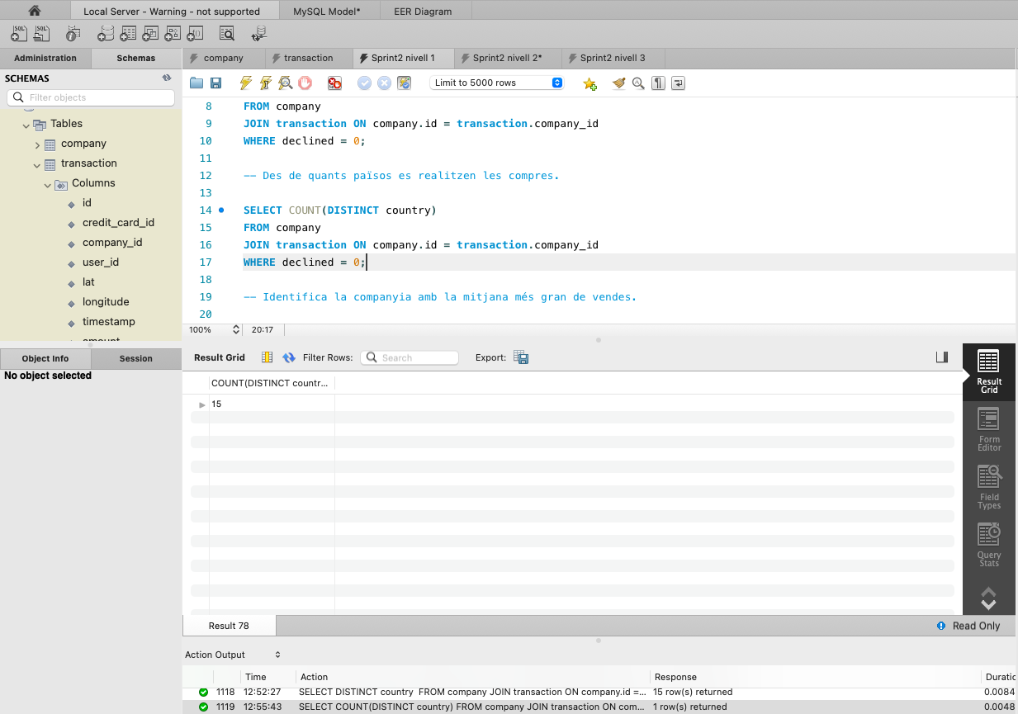

* Identifica la companyia amb la mitjana més gran de vendes.

Per identificar la companyia amb la mitjana més gran de vendes primer he buscat la mitjana de les vendes de totes les transaccions, fent un average(AVG) de totes les amounts, que son les quantitats de cada transacció. Per unir la informació entre les quantitats de les transaccions y les empreses, he unificat amb join les taules de company, en la qual tinc la informació del company name, amb la de transaction, que hem dona la informació de les quantitats de les transaccions.

Per evitar dades d’empreses en les quals les operacions estiguin declinades, he filtrat per declined=0.

He agrupat la informació per group by company_name per tal de que aquesta sigui la 1a columna de la nova taula y he fet un límit =1 per obtenir una sola informació i he ordenat per DESC per tal de que la llista fitrada sigui descendent, es a dir, el primer resultat sigui el mes gran.

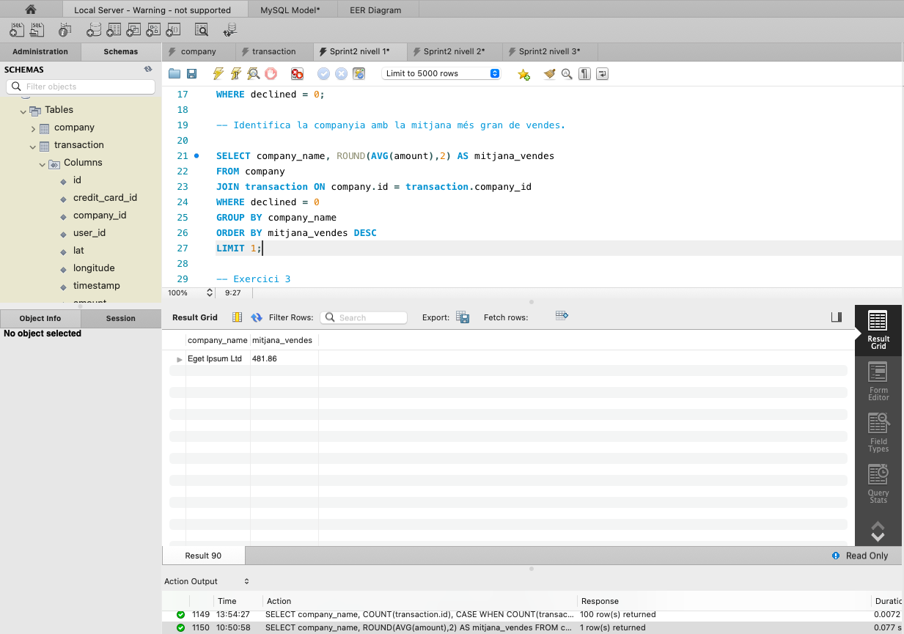

**Exercici 3**

Utilitzant només subconsultes (sense utilitzar JOIN):

* Mostra totes les transaccions realitzades per empreses d'Alemanya.

Per mostrar totes les transaccions realitzades per empreses d’Alemanya empleant només una subconsulta, sense unificar taules amb el join, he creat,primer, la subconsulta que necessito: buscar el id que correspongui a una empresa dintre de la taula company on el nom del country sigui “Germany”: *SELECT id FROM company WHERE country = "Germany"*

Aquesta subconsulta serà el filtre que he utilitzat en el where de la consulta principal on mostro tots els resultats (*) de la taula transaction on es compleixi la condició indicada en el filtre where. He tornat a filtrar les transaccions realitzades i no declinades a través del filtre declined =0.

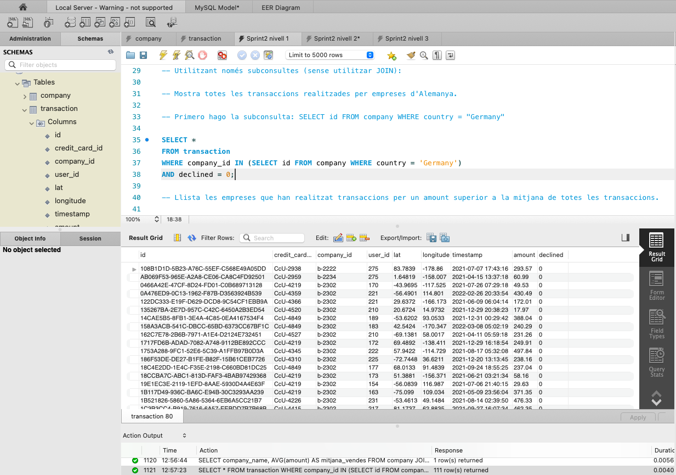

* Llista les empreses que han realitzat transaccions per un amount superior a la mitjana de totes les transaccions.

En aquesta query he creat primer la subconsulta que necessito per conèixer, en primer lloc, la mitjana de totes les transaccions on aquestes operacions no hagin sigut declinades, per tal d’utilitzar aquesta dada i després trobar quines transaccions superen

-- SELECT DISTINCT company_id FROM transaction WHERE amount > (SELECT AVG(amount) FROM transaction WHERE declined =0) AND declined =0;

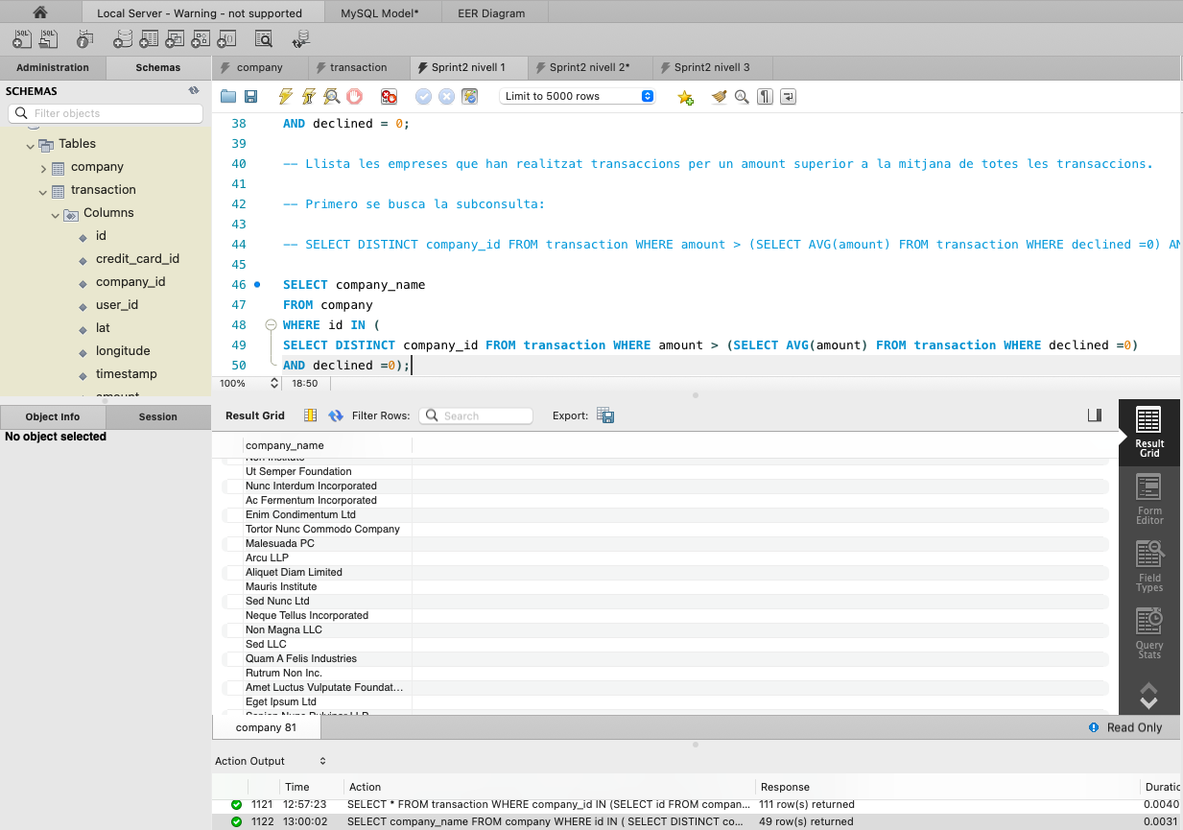

* Eliminaran del sistema les empreses que no tenen transaccions registrades, entrega el llistat d'aquestes empreses.

-- subconsulta de les empreses que si han han fet transaccions: SELECT DISTINCT company_id FROM transaction WHERE declined =0;

Resultat: no hi ha empreses que no tinguin transaccions realitzades.

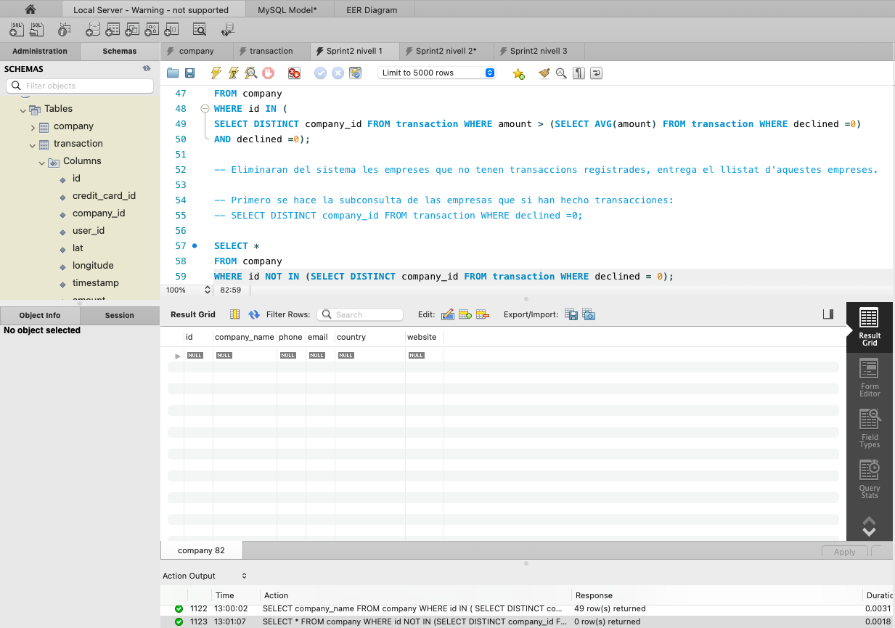

**Nivell 2**

**Exercici 1**

* Identifica els cinc dies que es va generar la quantitat més gran d'ingressos a l'empresa per vendes. Mostra la data de cada transacció juntament amb el total de les vendes.

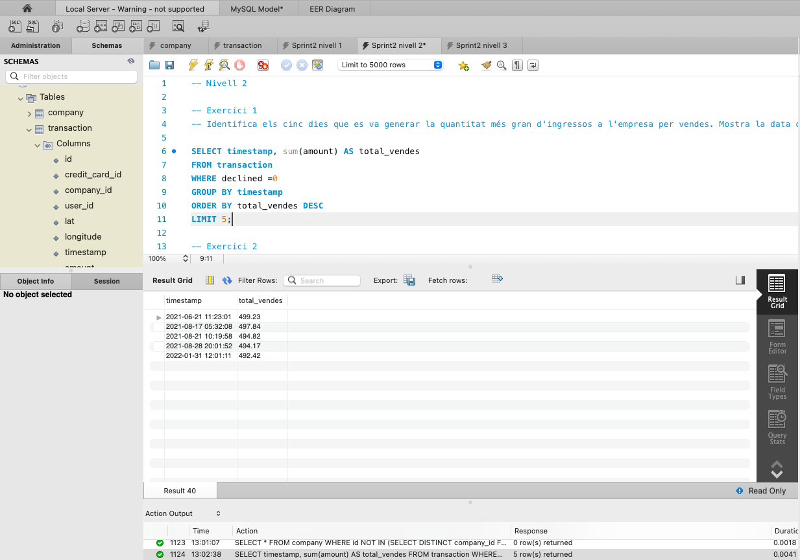

**Exercici 2**

* Quina és la mitjana de vendes per país? Presenta els resultats ordenats de major a menor mitjà.

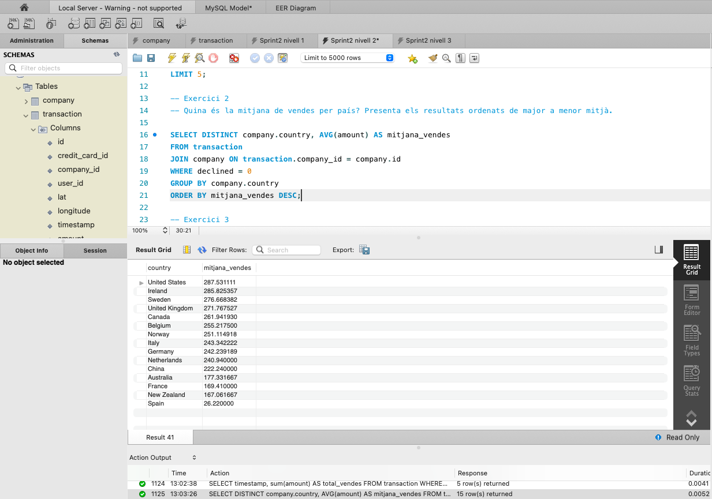

**Exercici 3**

En la teva empresa, es planteja un nou projecte per a llançar algunes campanyes publicitàries per a fer competència a la companyia "Non Institute". Per a això, et demanen la llista de totes les transaccions realitzades per empreses que estan situades en el mateix país que aquesta companyia.

* Mostra el llistat aplicant JOIN i subconsultes.

-- Primer es fa la subconsulta (SELECT country FROM company WHERE company_name = 'Non Institute')

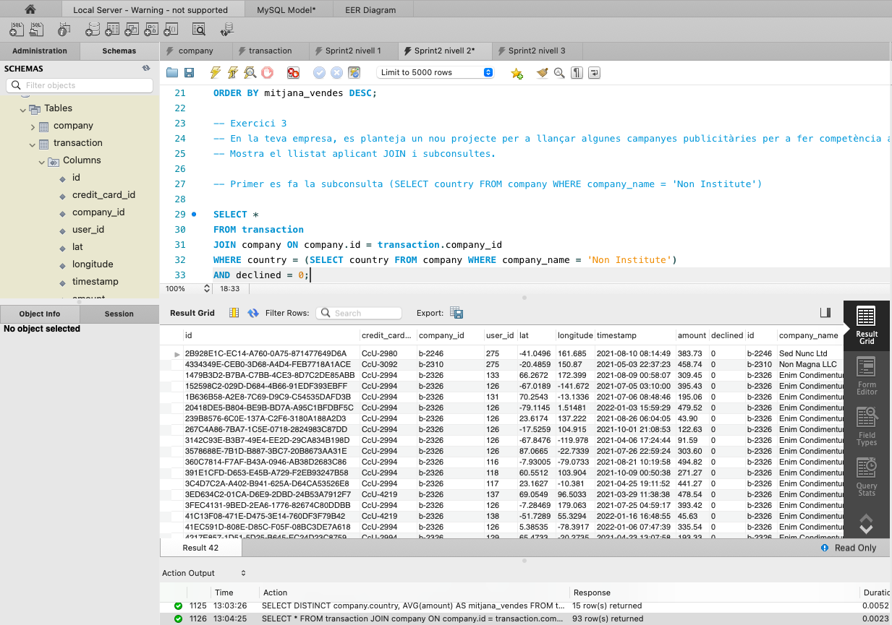

* Mostra el llistat aplicant solament subconsultes.

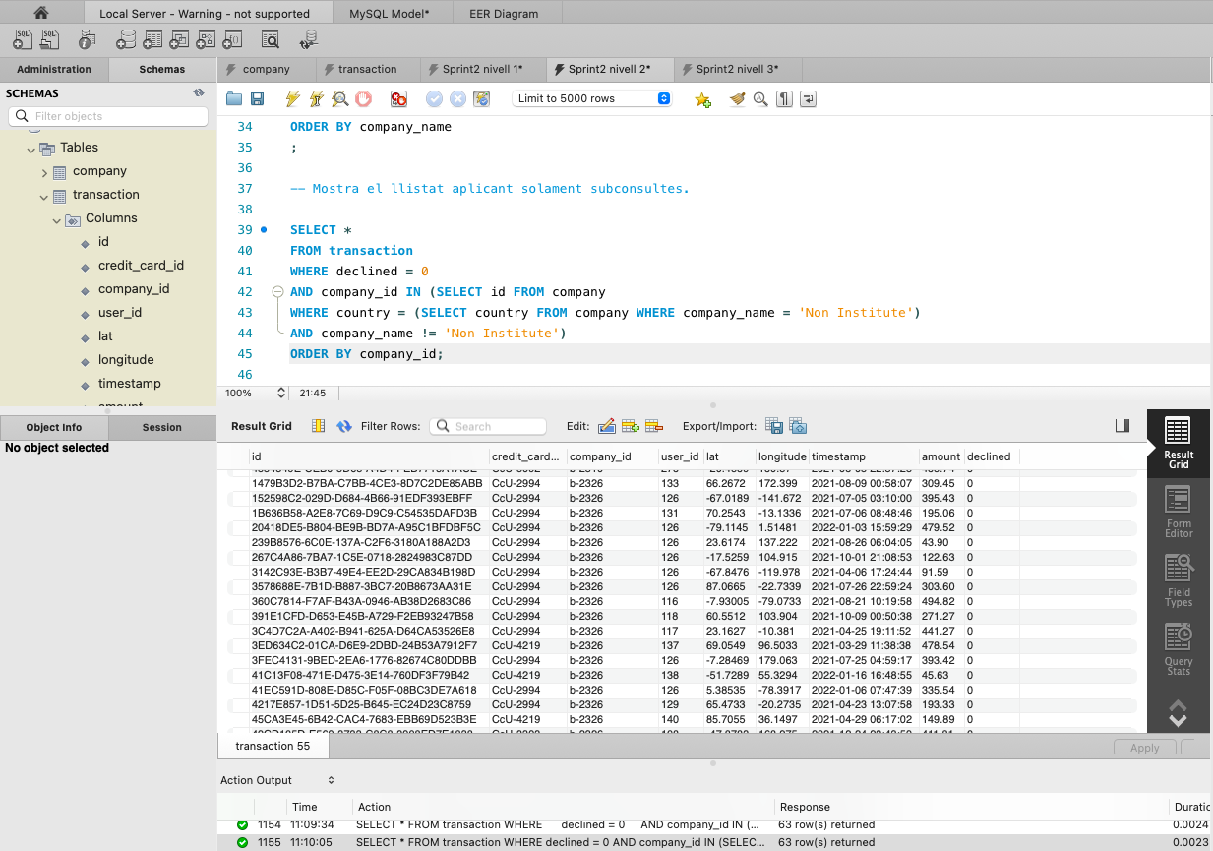

**Nivell 3**

**Exercici 1**

Presenta el nom, telèfon, país, data i amount, d'aquelles empreses que van realitzar transaccions amb un valor comprès entre 100 i 200 euros i en alguna d'aquestes dates: 29 d'abril del 2021, 20 de juliol del 2021 i 13 de març del 2022. Ordena els resultats de major a menor quantitat.

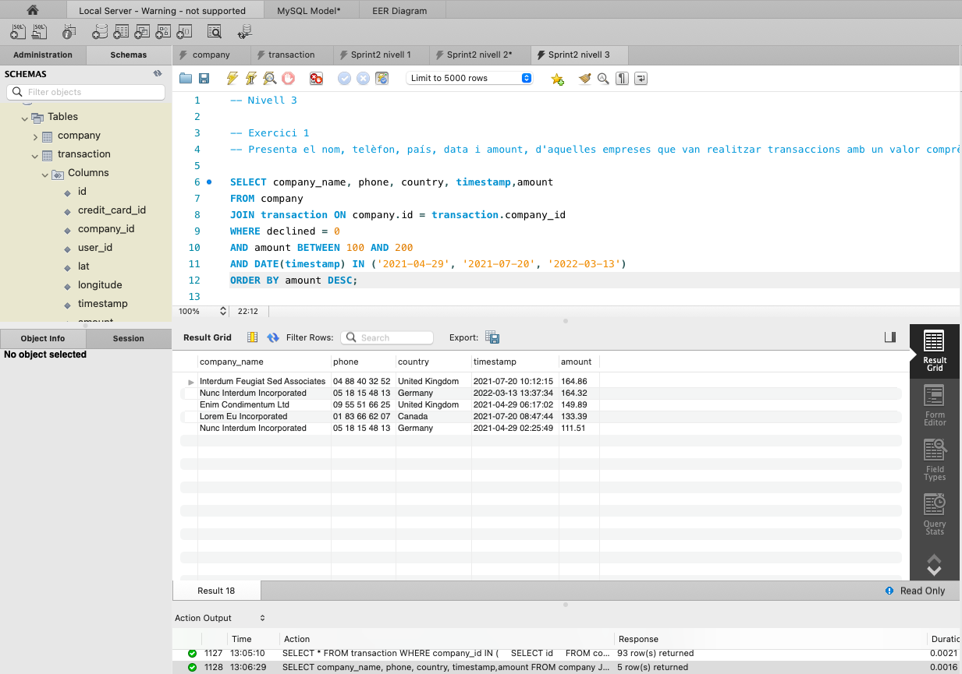

**Exercici 2**

Necessitem optimitzar l'assignació dels recursos i dependrà de la capacitat operativa que es requereixi, per la qual cosa et demanen la informació sobre la quantitat de transaccions que realitzen les empreses, però el departament de recursos humans és exigent i vol un llistat de les empreses on especifiquis si tenen més de 4 transaccions o menys

